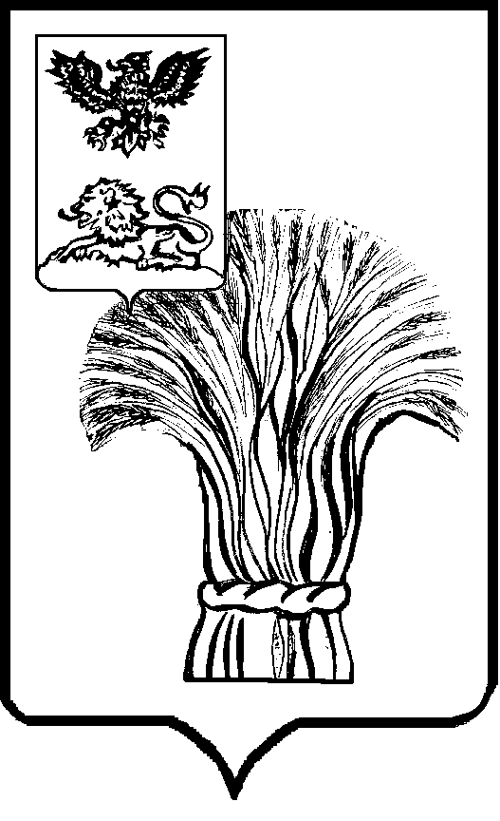

СОВЕТ ДЕПУТАТОВ
РОВЕНЬСКОГО МУНИЦИПАЛЬНОГО ОКРУГА
БЕЛГОРОДСКОЙ ОБЛАСТИ

Р Е Ш Е Н И Е
«30» октября 2025 года № 2/24

Об избрании Главы Ровеньского муниципального округа
Белгородской области

В соответствии со статьей 19 Федерального закона от 20 марта 2025 года № 33-ФЗ «Об общих принципах организации местного самоуправления в единой системе публичной власти», статьей 6 закона Белгородской области от 17 июля 2025 года № 506 «Об отдельных вопросах организации местного самоуправления в Белгородской области», статьей 8 закона Белгородской области от 25 февраля 2025 года №461 «О преобразовании всех поселений, входящих в состав муниципального района «Ровеньский район» Белгородской области», статьей 20 Регламента Совета депутатов Ровеньского муниципального округа Белгородской области, утверждённого решением Совета депутатов Ровеньского муниципального округа Белгородской области от «26» сентября 2025 года №1/1, на основании итогов голосования по избранию Главы Ровеньского муниципального округа Белгородской области, Совет депутатов Ровеньского муниципального округа Белгородской области решил:
1. Избрать Главой Ровеньского муниципального округа Белгородской области, Киричкову Татьяну Владимировну, на срок полномочий пять лет.
2. Настоящее решение вступает в силу со дня его принятия.
3. Опубликовать решение в газете «Ровеньская нива» и в сетевом издании «Ровеньская нива», разместить на официальном сайте органов местного самоуправления в информационно-телекоммуникационной сети «Интернет»(https://rovenkiadm.gosuslugi.ru).

Председатель Совета депутатов
Ровеньского муниципального округа
Белгородской области В. А. Некрасов

Глава Ровеньского муниципального округа
Белгородской области Т. В. Киричкова

